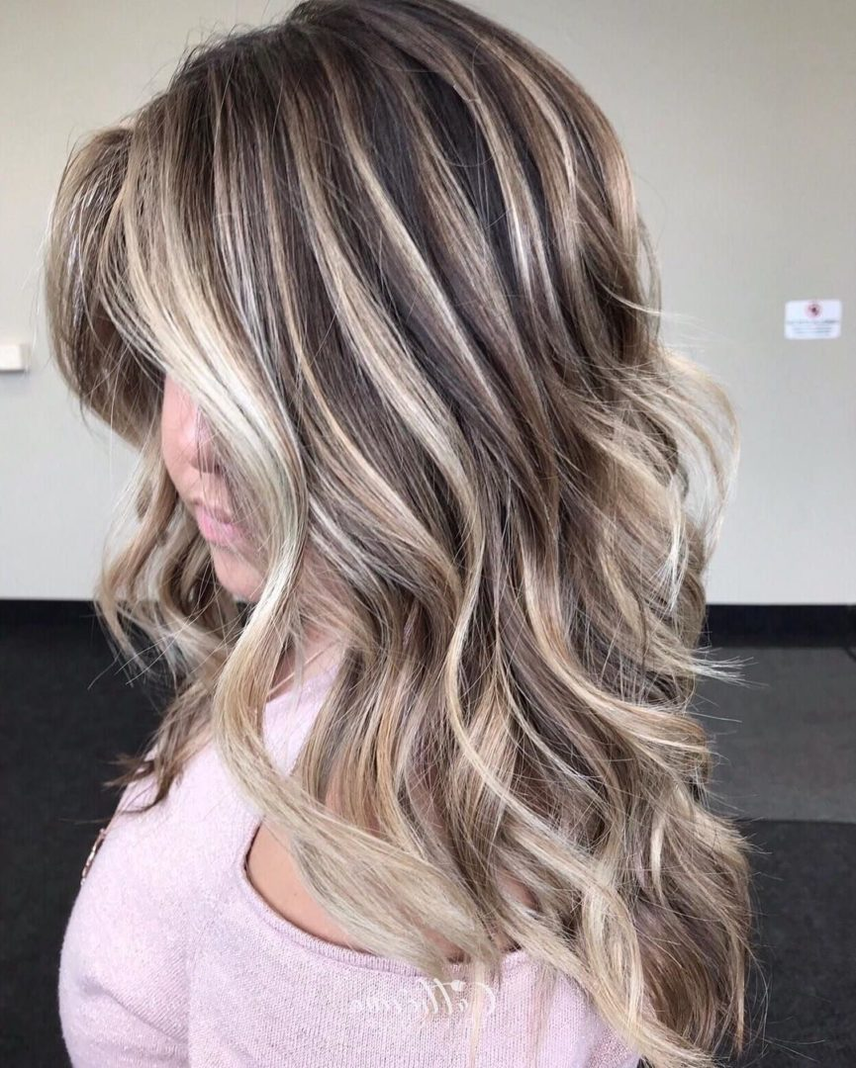
Рис.1.13. Мелирование волос
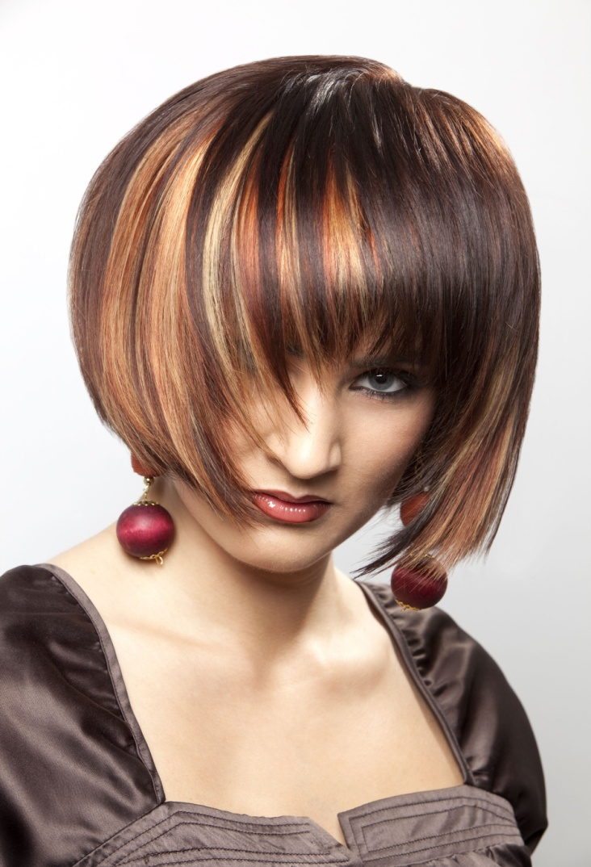
Рис.1.14. Колорирование волос
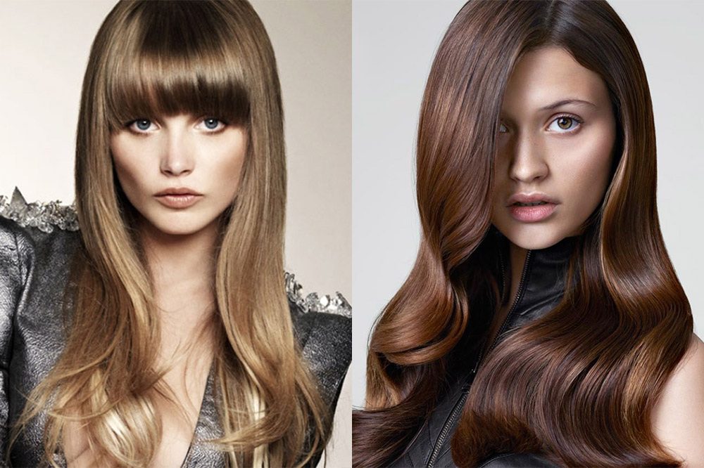
Рис.1.15. Тонирование волос
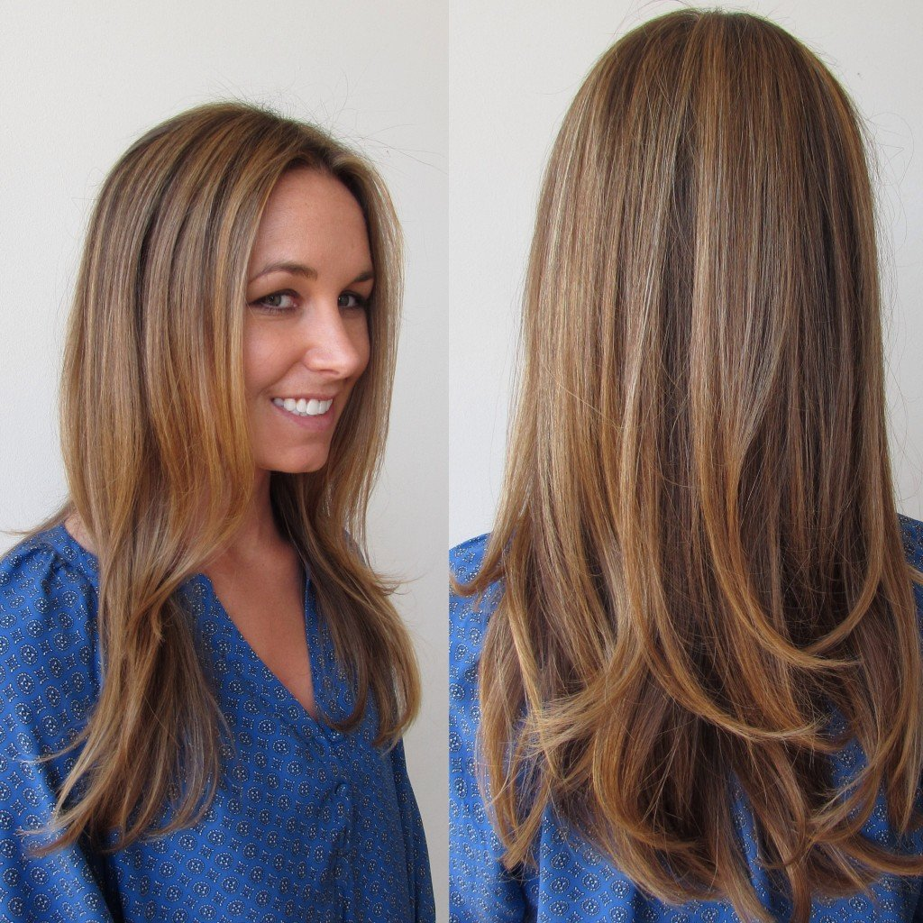
Рис.1.16. Брондирование волос

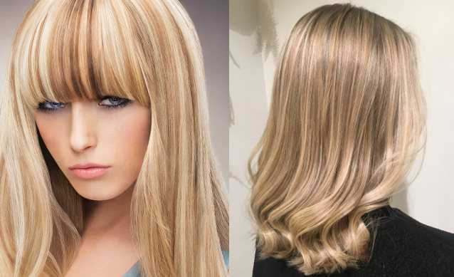
Рис.1.17. Мажимеш
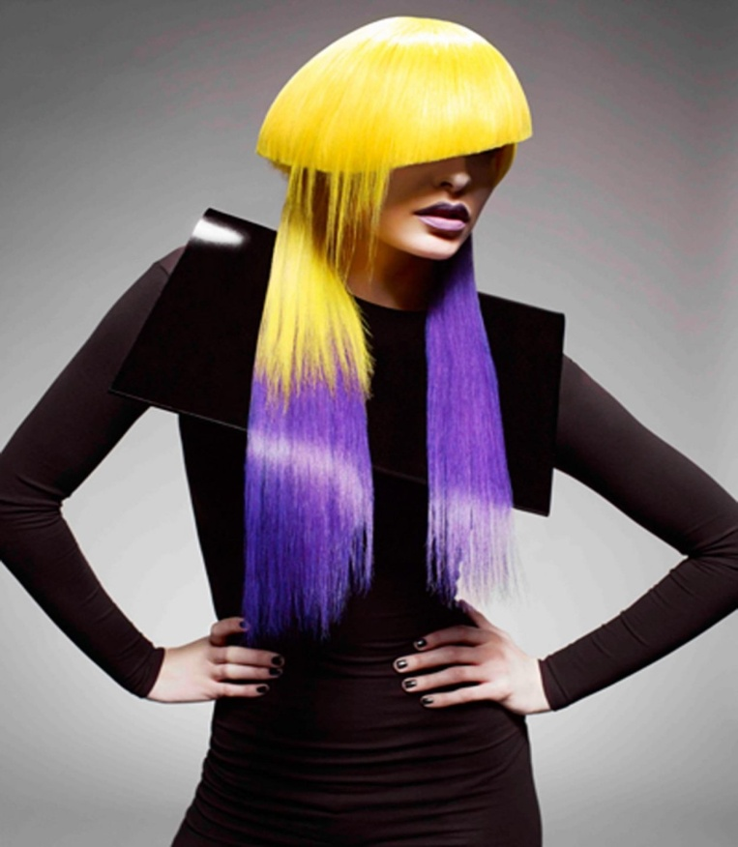
Рис.1.18. Деграде

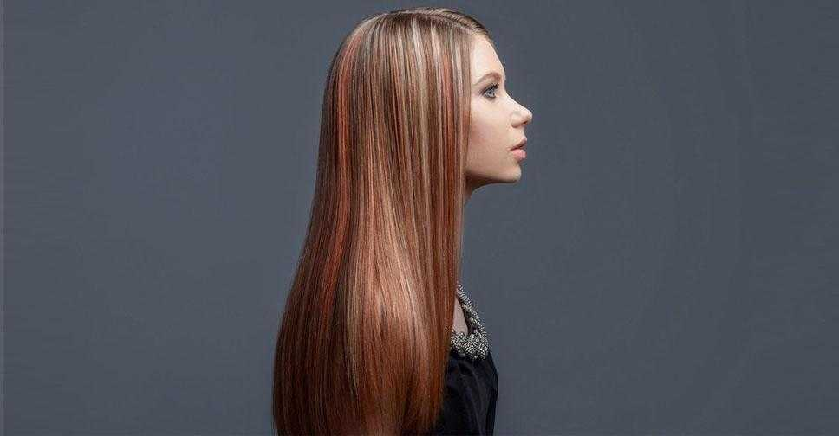
Рис.1.19. Окрашивание 3D
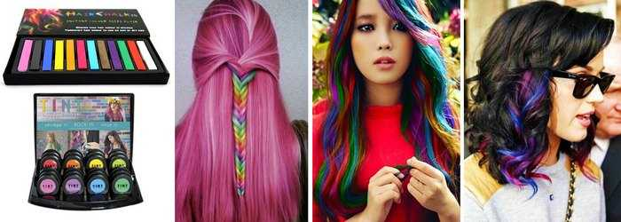
Рис.1.20. Окрашивание волос мелками

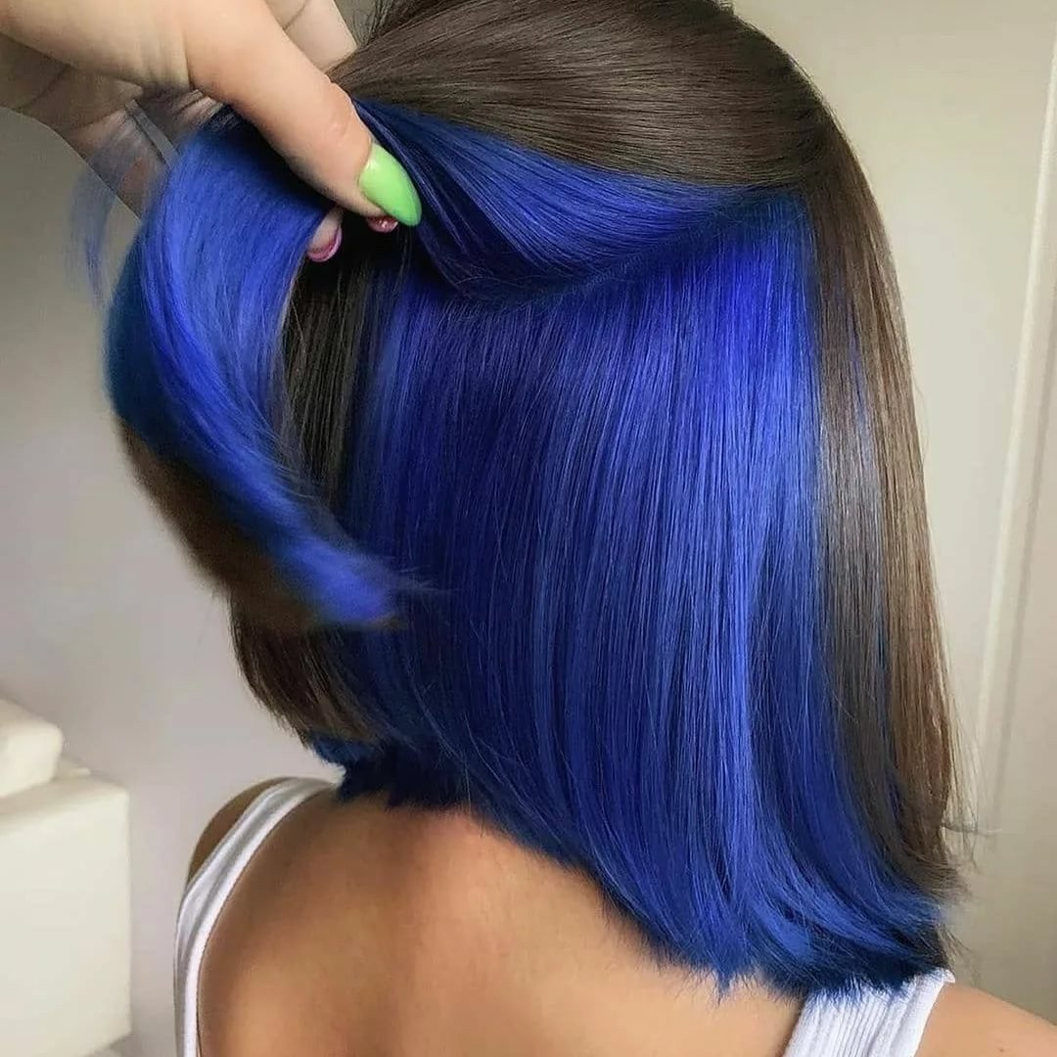
Рис.1.21. Скрытое окрашивание

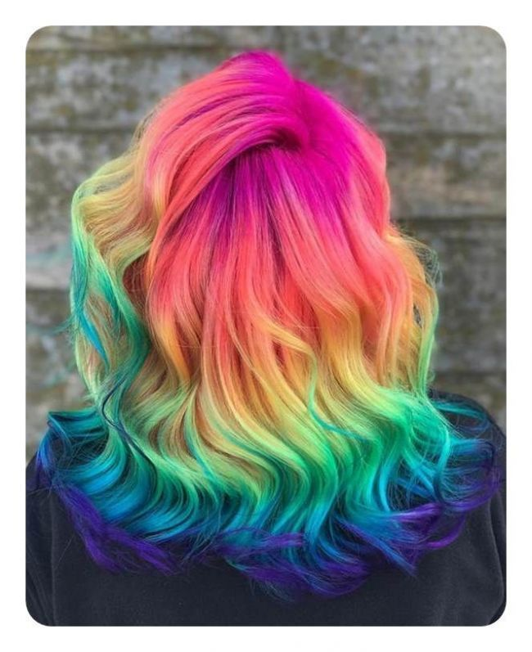
Рис.1.22. Радужное окрашивание
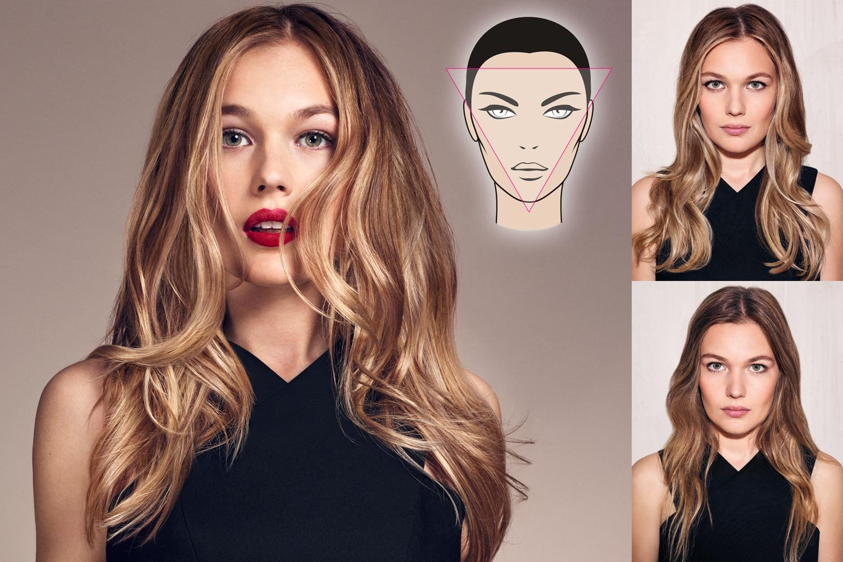
Рис.1.23. Контуринг окрашивание

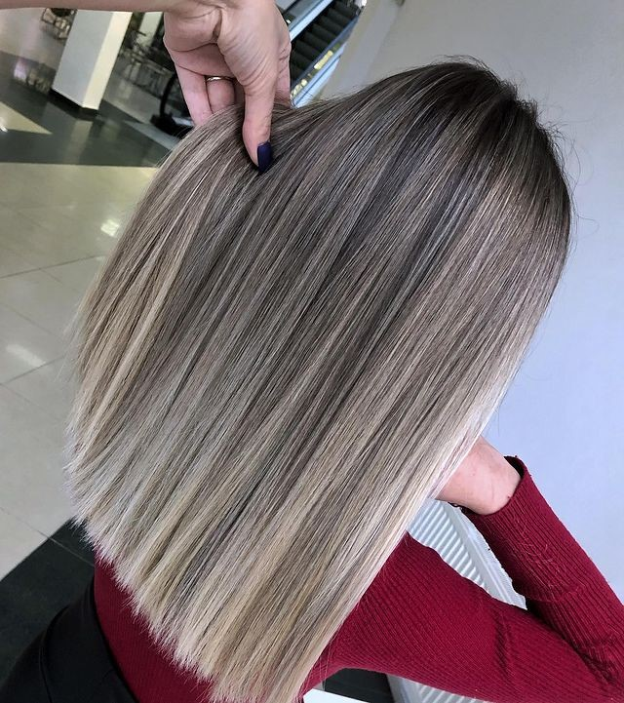
Рис.1.24. Окрашивание air touch
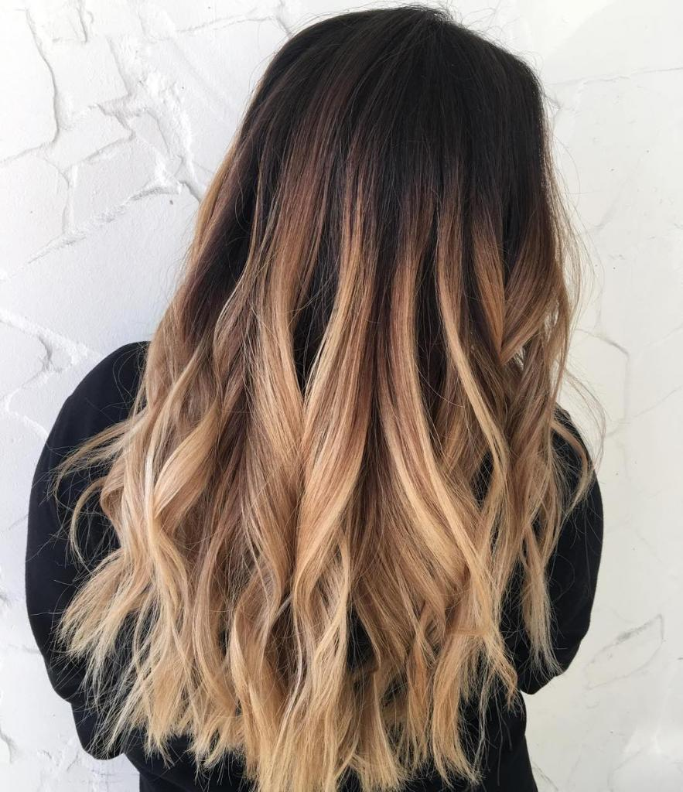
Рис.1.25.Омбре

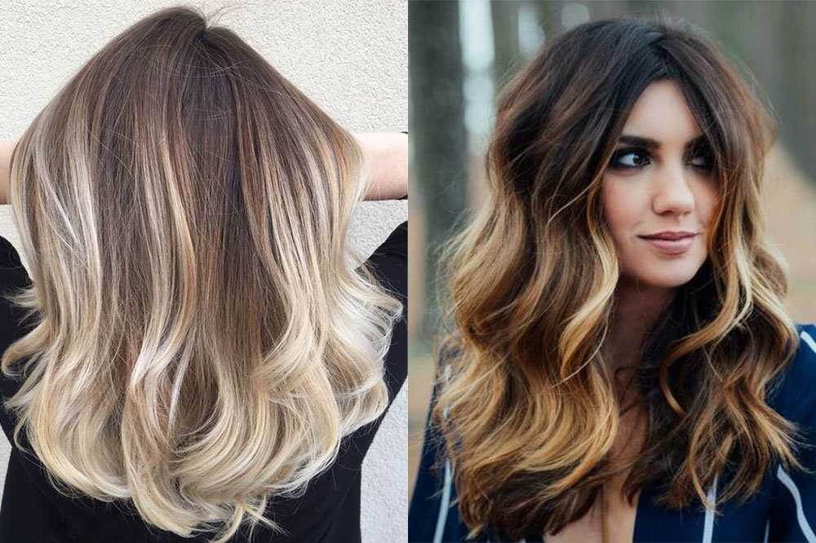
Рис.1.26. Шатуш
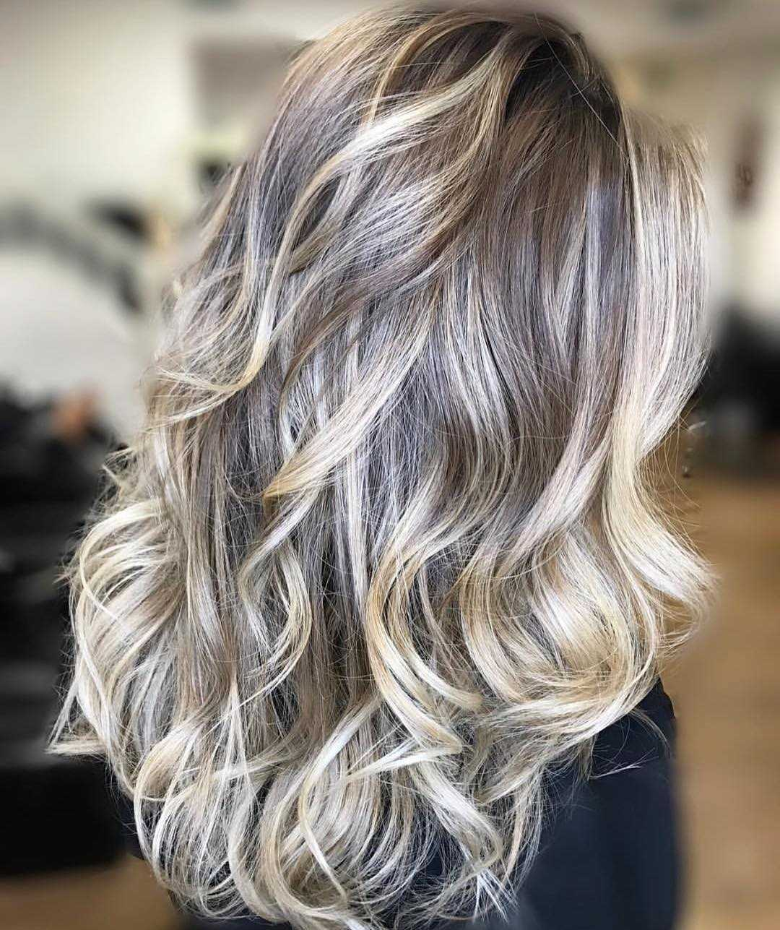

Рис.1.27. Балаяж
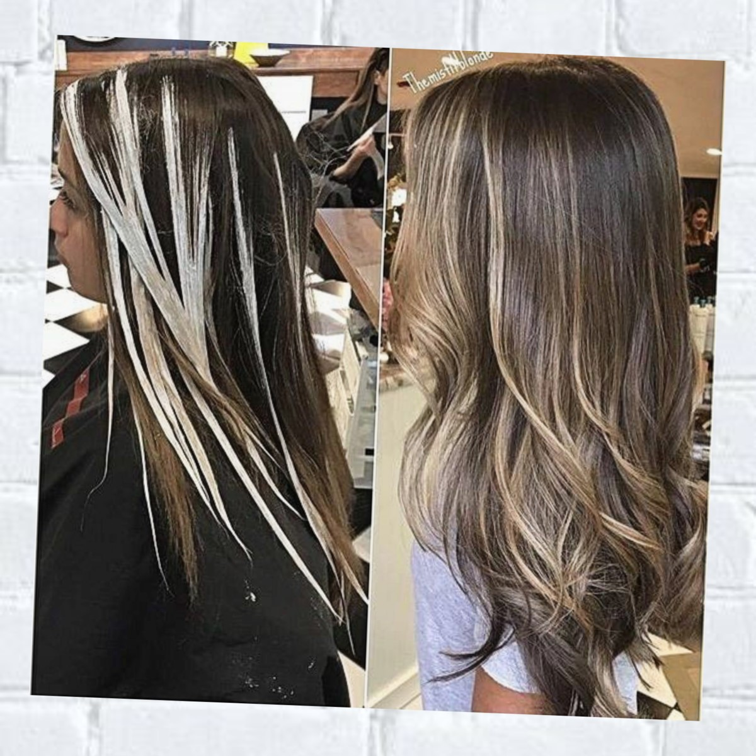
Рис.1.27. Балаяж

